Кресло Erick

ПАСПОРТ

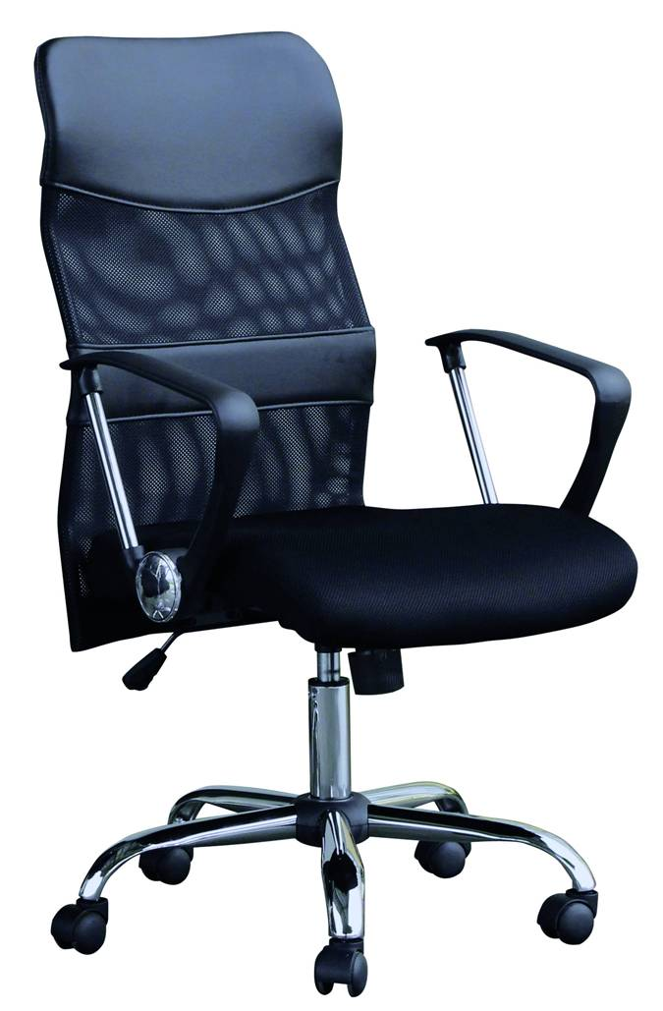

ALILAND.MARKET
Комплект поставки.
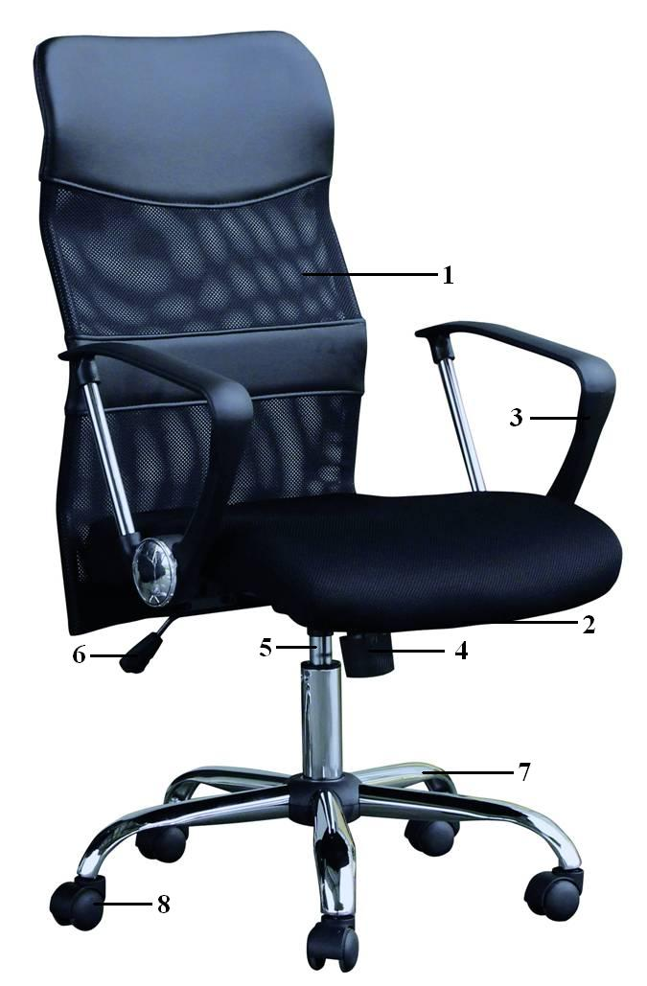
1 – Спинка
2 – Сиденье
3 – Подлокотники
4 – Механизм TOP-GUN
5 – Газлифт
6 – Крестовина
7 – Ручка механизма подъёма
8 – Ручка механизма качания
9 – Ролики
А также: болты, шайбы, шестигранный ключ, заглушки

Назначение.

Кресло Erick (далее – кресло) предназначено для комфортной работы за компьютерным или письменным столом на работе или дома.

Устройство и принцип работы.

- Кресло обтянуто эко кожей Oregon 3-й категории и сетчатым материалом.
- Используемые цветовые варианты: чёрный.
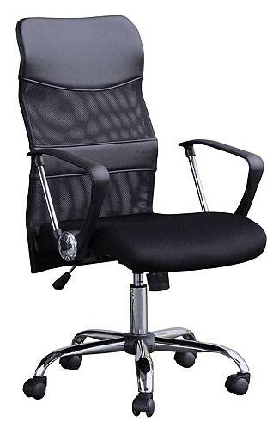
- Подлокотники сделаны из хромированного металла и прочного стеклопластика.
- Кресло обладает механизмом качания, который управляет наклоном кресла и позволяет зафиксировать спинку и сиденье в рабочем положении - TOP-GUN.
- Газлифт обеспечивает амортизацию и плавную регулировку кресла по высоте.
- Крестовина сделана из хромированного металла.
- Ручка механизма подъёма отвечает за регулировку кресла по высоте.
- Ручка механизма качания в выдвинутом состоянии регулирует наклон качания кресла и отвечает за фиксацию изделия в рабочем положении.
- Ролики прорезиненные.

Сборка.
Информация по сборке изделия указана в инструкции по сборке, прилагаемой к данному креслу.
ВНИМАНИЕ! Если изделие хранилось при температуре до +5 градусов, перед сборкой необходимо дать креслу нагреться около 2 часов в помещении при комнатной температуре.

Технические характеристики.

Артикул: 3012H (black)
Страна производства: Китай

Общие.
Высота ………………….…. 115-125 см | Глубина сиденья …………... 50 см
Высота сиденья …………… 45-55 см | Высота спинки ……….……. 63 см
Ширина сиденья …………... 51 см | max допустимая нагрузка …. 150 кг

Крестовина. тест BIFMA
Цельнолитая металлическая | Материал – хромированный металл
Пятилучевая
Диаметр …… 70 см | max статическая нагрузка …. 150 кг

Подлокотники. тест BIFMA
Цельнолитые металлические | Материал – хром. металл / стеклопластик

Спинка.
Высота ……. 63 см | Основа – фанера (толщина 1,2 см)
Ширина …... 48 см | Обивка - Эко кожа / Сетчатый материал
Толщина ….. 2 см | Наполнитель – отсутствует

Сиденье.
Ширина …….. 51 см | Обивка – Сетчатый материал
Глубина …….. 50 см | Основа – фанера (толщина 1,2 см)
Толщина …..... 6 см | Наполнитель – пенополиуретан
Общие габариты сиденья с подлокотниками – 64 см

Механизмы.
TOP-GUN | Функция качания; Фиксация кресла в рабочем положении
Газ-лифт | 4-й категории стабильности  (200000 циклов динамической нагрузки 250 кг)

Обивка.
Эко кожа Oregon 3-й категории
Состав: полиэстер 70%; полиуретан 25%; хлопок 5%.
Сетчатый материал

Мягкий наполнитель.
Пенополиуретан | Плотность: 24кг/м.куб

Ролики.
Нейлон | Диаметр штока ……… 11 мм

Параметры упаковки:

Размер упаковки (Ш хВ хГ) ……. 25х75х60 см
Объём упаковки …………………. 0,1 м³
Вес брутто ………………………... 15 кг

